Estornar Conclusão Coletiva
Sistema | SIGAA
Módulo | Graduação
Usuários | Perfil Específico do DAE
Perfil | Administrador DAE, Chefia DAE
Última Atualização | ver('', false);
Esta funcionalidade permite que os usuários do Departamento de Administração Escolar (DAE) realizem o estorno de conclusão coletiva caso determinado discente tenha concluído o curso e, por alguma razão, essa ação tenha sido realizada indevidamente; podendo o aluno solicitar o estorno da operação de conclusão a fim de manter o vínculo com a Instituição.
Para realizar esta operação, acesse o SIGAA → Módulos → Graduação → Matrículas e Programas → Programa → Estornar Conclusão Coletiva.
O sistema exibirá a seguinte tela:
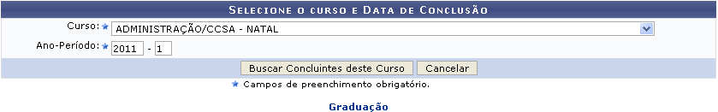Figura 1: Estorno de Conclusão Coletiva
Caso desista da operação, clique em Cancelar e confirme na janela que será apresentada pelo sistema. Esta operação é válida para todas as telas que apresentem esta função.
Para retornar à página inicial do módulo, clique no link . Esta opção é válida sempre que a função estiver disponível.
Na tela acima, o usuário deverá selecionar o Curso e o Ano-Período para buscar os concluintes do curso escolhido. Exemplificaremos esta ação com o Curso ADMINISTRAÇÃO/CCSA - NATAL e Ano-Período 2011.1. Após informar estes dados, clique em Buscar Concluintes deste Curso. Os resultados serão obtidos da seguinte maneira:
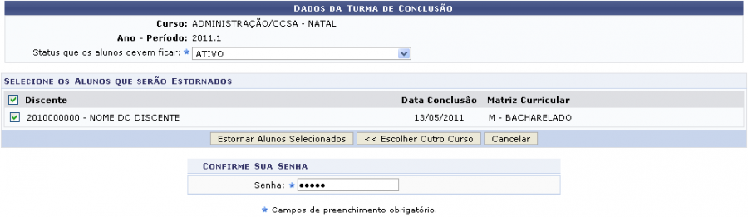Figura 2: Dados da Turma de Conclusão
Clique em Escolher Outro Curso para realizar este mesmo procedimento com um curso diferente. O sistema irá então retornar à página inicialmente demonstrada neste manual.
Em Status que os alunos devem ficar, selecione entre as opções ATIVO, FORMANDO ou GRADUANDO para especificar o vínculo do discente com a Instituição. Nesta ação, selecionamos o status ATIVO. Na seção Selecione os Alunos que serão Estornados, marque aqueles que deseja realizar o estorno da conclusão coletiva. Confirme a operação digitando no campo Senha a senha de acesso do usuário ao sistema. Feito isso, clique em Estornar Alunos Selecionados para prosseguir. Será apresentada a mensagem de sucesso abaixo:
Figura 3: Mensagem de Sucesso
Bom Trabalho!

Manuais Relacionados
- Trancar Programa
- Submeter Trancamento de Programa
<< Voltar - Manuais do SIGAA

